Plan för hantering av samhällsstörningar och extraordinära händelser
  - Sektor social välfärd

Antagen av Sektorchef 2025-11-11

Dokumentinformation
Diarienummer: VFN 2025/227
Fastställt av: Tf. Sektorchef social välfärd
Fastställt, datum: 2025-11-11
Dokumentsansvarig: Sektorchef social välfärd
Ansvarig för revidering: Utredningssekreterare, Sektor social välfärd
Gäller för: Sektor social välfärd
Gäller till, datum: Tillsvidare

Innehållsförteckning
Dokumentinformation 2
1. Inledning och bakgrund 5
2. Syfte 6
3. Mål och ansvar 6
4. Principer för krisledningsarbetet 7
5. Geografiskt områdesansvar 7
6. Risk- och sårbarhetsanalys 8
7. Sektorsspecifik planering 8
8. Kommunens beredskapsnivåer 8
8.1 Nivå 1 (Grön) – Grundberedskap 8
8.2 Nivå 2 (Gul) – Störning (Stab i beredskap) 9
8.3 Nivå 3 (Orange) – Stabsläge 9
8.4 Nivå 4 (Röd) – Förstärkt stabsläge extraordinär händelse 9
8.5 Nivå 5 (SVART) - höjd beredskap 10
8.6 Krisstöd 11
9. Organisation av sektorns krisledning 11
9.1 Krisledningsnämnd 14
9.2 Sektorns krisledningsstab 14
9.3 Välfärdsnämnden och överförmyndarnämnden 15
10. Krisledningsorganisationens arbete 16
10.1 Information och larmkedja 16
10.2 Lokaler 16
10.3 Uppstart 17
10.4 Samverkan och samband 17
10.5 Ekonomi och bistånd 17
10.6 Rapportering och ledningsinformation 18
10.7 Avveckling av krisledningsstaben 18
10.8 Utvärdering och erfarenheter 18
11. Revidering av planen 18
12. Riktlinjer, rutiner och instruktioner 19
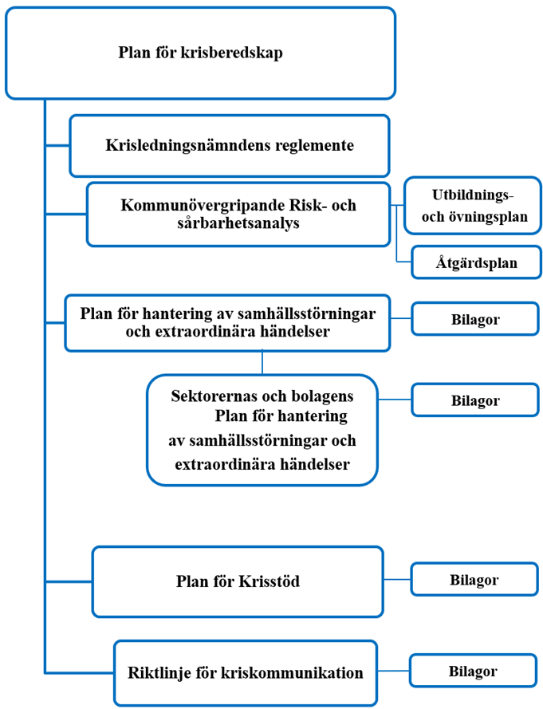
Plan för krisberedskap, Krisledningsnämndens reglemente, Risk- och sårbarhetsanalys, Plan för hantering av samhällsstörningar och extraordinära händelser, Plan för krisstöd och Riktlinje för kriskommunikation fastställs politiskt.
Åtgärdsplan, övnings- och utbildningsplan, befattningskort, larmlistor, ledningslokaler, rutiner och checklistor, dokumentmallar utgör bilagor som kan uppdateras under mandatperioden. Bilagor för risk- och sårbarhetsanalys och plan för hantering av samhällsstörningar och extraordinära händelser uppdateras av säkerhetssamordnare och fastställs av kommundirektör.
Bilagor som är specifikt anpassade sektorernas och bolagens Plan för hantering av samhällsstörningar och extraordinära händelser uppdateras och fastställs i ordinarie organisation. Bilagor för krisstöd uppdateras av dess ledningsgrupp och fastställs i ordinarie organisation. Bilagor för kriskommunikation uppdateras av kommunikationsavdelningen och fastställs i ordinarie organisation.

1. Inledning och bakgrund
Lidköpings kommun ska, enligt Lag 2006:544 om kommuners och regioners åtgärder inför och vid extraordinära händelser i fredstid och höjd beredskap (LEH), för varje ny mandatperiod fastställa en plan för hur kommunen ska hantera extraordinära händelser. Plan för hantering av samhällsstörningar extraordinära händelser beskriver kommunkoncernens övergripande krishantering till nivån för höjd beredskap och en övergång till kommunens krigsorganisation. Sektor social välfärd ska även upprätta en sådan plan.
En plan för samhällsstörningar eller extraordinära händelser är viktig för en verksamhet för att minimera skador och snabbt återställa normal drift vid oväntade händelser. Den ger tydliga instruktioner om hur krisen ska hanteras, vem som ansvarar för vad och hur kommunikationen ska skötas. Genom att vara förberedd kan verksamheten minska sårbarheten och säkerställa att samhällsviktiga funktioner kan upprätthållas även under en samhällsstörning eller en extraordinär händelse.
Planen ska användas när sektorn riskerar att drabbas eller drabbas av en samhällsstörning eller extraordinär händelse. Den beskriver sektorns organisering och hanteringen av händelser.
Med extraordinär händelse avses en händelse som avviker från det normala, innebär en allvarlig störning eller överhängande risk för allvarlig störning i viktiga samhällsfunktioner, och som, kräver skyndsamma insatser av en kommun eller en region.

När en eller flera av nedanstående kriterier är uppfyllda, föreligger extraordinär händelse:
- Ordinarie ledningsstruktur räcker inte till för att hantera situationen.
- Flera verksamheter berörs.
- Samordningsbehovet är stort.
- Informationsbehovet är stort.
- Behovet att samverka med andra aktörer är stort.
Samhällsstörning innebär företeelser och händelser som hotar eller ger skadeverkningar på det som ska skyddas i samhället, exempelvis människors liv och hälsa.

Situationen under en samhällsstörning eller extraordinär händelse skiljer sig mot normalläget genom att det kan ställas andra krav på verksamheten som snabbare beslutsprocesser, omprioriteringar eller större behov av samverkan och samarbete både inom och utanför kommunens verksamheter.
Många delar av hanteringen av händelser ska hanteras genom ordinarie ledningsstruktur och organisation. I vissa avseenden måste dock den ordinarie verksamheten anpassas till en ledning som bättre svarar mot speciella krav vid en större eller långvarig händelse. Det gäller funktioner som ledning, samordning, information och rapportering, samt de resurser och hjälpmedel som behöver finnas vid krishanteringen.

2. Syfte
Syftet med denna plan är att utgöra ett stöd för att skapa struktur och tydlighet i arbetet. Klargöra sektorns verksamhet, roller, ansvar och uppgifter före, under samt efter en samhällsstörning eller extraordinär händelse. Planen ska innehålla hur organisationen för krisledning ska bedrivas i samverkan och ledning i syfte att uppnå inriktning och samordning. Den ska även vara ett stöd för när de olika beredskapsnivåerna aktiveras.

3. Mål och ansvar
Det övergripande målet för sektorns krisberedskap är att ha en väl förberedd krisorganisation som vid aktivering snabbt kan träda i funktion för att samordna verksamhetens insatser. Detta för att begränsa konsekvenserna för samhället och lindra effekterna av samhällsstörningar eller extraordinära händelser.
En av förutsättningarna för effektiv hantering är en i förväg utsedd, utbildad, övad och flexibel organisation. Den ska kunna hantera olika typer av händelser som spänner över flera verksamheter.
I målen och ansvaret ingår att:
- Det finns en krisledning för sektorn med tydlig rollfördelning som snabbt ska kunna etableras.
- Effektiv samverkan och samordning uppnås i den egna verksamheten, inom kommunkoncernen samt med samverkande aktörer.
- Effektivt, korrekt och snabbt kunna förmedla samt samordna information till medarbetare, brukare, anhöriga, allmänhet och media.
- Med uthållighet kunna upprätthålla krisledningsstaben och vid behov leda krisledningsarbetet från alternativa ledningsplatser.
- Delge lägesbilden från sektorn internt i kommunen och till samverkande aktörer såsom Socialstyrelsen, Länsstyrelsen och Västra Götalandsregionen.
- Lidköpings kommuns ordinarie verksamhet kan fortgå med minsta möjliga inskränkning och att säkerställa att samhällsviktiga verksamheter upprätthålls i den mån det är möjligt.

4. Principer för krisledningsarbetet
Lidköpings kommunkoncern utgår från de tre nationella grundprinciperna för svensk krishantering. Principerna är vägledande för hur samhällets aktörer ska förebygga och hantera olyckor, kriser och andra samhällsstörningar.
- Ansvarsprincipen: Det ansvar som en verksamhet har vid normala förhållanden gäller även vid samhällsstörning. Aktörer har ett ansvar att agera även i osäkra lägen. Varje offentlig aktör har också en skyldighet att samverka med andra enligt den utökade ansvarsprincipen.
- Likhetsprincipen: En organisation som ansvarar för en verksamhet vid normala förhållanden ska hantera den på ett liknande sätt även under en samhällsstörning.
- Närhetsprincipen: En samhällsstörning ska i första hand hanteras där den inträffar och av dem som är närmast ansvariga och berörda.

Det innebär att den sektorn som har ansvaret för en verksamhet ansvarar även för denna vid en samhällsstörning eller extraordinär händelse.

5. Geografiskt områdesansvar
Kommunen har det lokala geografiska områdesansvaret, länsstyrelsen har det regionala ansvaret i länet och regeringen via Myndigheten för samhällsskydd och beredskap (MSB) har det nationella ansvaret för hela landet.
Det innebär på lokal nivå att kommunen ska säkerställa att samordningen fungerar mellan olika aktörer inom det egna geografiska området, både i det förberedande skedet, under och efter en samhällsstörning eller extraordinär händelse. Det kan vara offentliga och privata aktörer samt aktörer inom det civila samhället vars insatser kan komma att omfattas av aktörsgemensamma överenskommelser om inriktning och samordning i den aktuella händelsen. Områdesansvaret innebär också att kommunen ska samordna informationen till allmänheten och media för att skapa en samlad och enhetlig bild av det som inträffat. Det geografiska områdesansvaret innebär inte att kommunerna tar över andra aktörers ansvarsområden.

6. Risk- och sårbarhetsanalys
Den kommunövergripande risk- och sårbarhetsanalysen och kontinuitetshanteringsarbetet ligger till grund för Plan för hantering av samhällsstörningar och extraordinära händelser.

7. Sektorsspecifik planering
Sektorn ska ha aktuella och implementerade planer för samhällsstörningar och extraordinära händelser för den egna verksamheten. Sektorns plan ska i sin utformning följa samma struktur som den kommunövergripande Plan för hantering av samhällsstörningar och extraordinära händelser med viss anpassning efter verksamhet utifrån storlek, behov och om verksamheterna är samhällsviktiga eller stödjer samhällsviktig verksamhet. Arbetsmetodiken i sektorernas krisledningsstaber ska vara baserad på samma metodik som finns för den kommunövergripande krisledningsstaben. Arbetsmetodiken anpassas dock utifrån storleken av och de specifika krav som finns i de olika verksamheterna. Syftet med planerna är att så effektivt som möjligt arbeta för att begränsa konsekvenserna av händelsen och att behålla, eller så snart som möjligt återgå till normal servicenivå och funktion.

Sektorerna har också ett ansvar när det gäller att samverka med externa aktörer, interna verksamheter och att rapportera om inträffade samhällsstörningar eller extraordinära händelser. Sektorchef rapporterar till kommundirektör och den nämnd som är berörda av samhällsstörningen. Är den kommunövergripande krisledningsstaben aktiverad behöver de få rapportering från sektorn som är berörd.

Vid händelser där den egna sektorns krisledningsförmåga bedöms vara otillräcklig kan förstärkning begäras av beslutsfattaren i sektorn via kommundirektör eller stabschefen för den kommunövergripande krisledningsstaben.

8. Kommunens beredskapsnivåer
Fem beredskapsnivåer används för att anpassa Lidköpings kommunkoncerns och sektorns hantering av samhällsstörningar och extraordinära händelser ända till högsta beredskap och aktivering av kommunens krigsorganisation. Här redogörs för de fem beredskapsnivåerna och var i organisationen ansvaret ligger:

8.1 Nivå 1 (Grön) – Grundberedskap
Normalt upprätthålls krisberedskapen i Lidköpings kommun på denna nivå. Vid grundberedskap bedrivs kommunens verksamhet enligt ordinarie rutiner.

Nivå 2 (Gul) – Störning (Stab i beredskap)
Störningen eller händelsen kan hanteras av berörd verksamhet, eventuellt med stöd från berörd sektor. Alternativt att sektorns krisledningsstab aktiveras för hantering av störningen. Är det oklart om sektorns stabsarbete behöver starta eller inte kan det vara lämpligt att ett fåtal funktioner börjar med att skapa en initial lägesbild och analyserar denna. Sektorchef kan i detta läge samla ledningsstödet utifrån händelsens art samt eventuellt andra lämpliga funktioner för att ha ett beredningsmöte. Det är även viktigt att ha med kommunikation i tidigt skede för att omhänderta informationsansvaret och att informera Kontaktcenter under händelsen. Är bedömningen att ett stabsarbete behövs är det bra att så snabbt som möjligt komma i gång, även i organisationer som är erfarna i stabsarbete kan det ta tid att starta upp och få stabsarbetet att fungera.
Larm eller information om en förestående samhällsstörning är även grund för att inta denna beredskapsnivå, till exempel en vädervarning från SMHI, liksom händelse i en verksamhet som sektorn själva klarar av att hantera, men kan komma att eskalera. I övrigt bedrivs sektorns verksamheter enligt ordinarie rutiner.

Nivå 3 (Orange) – Stabsläge
Sektorchef eller dennes ersättare beslutar om att aktivera den berörda sektorns krisledningsstab. Staben för sektorn kan variera i storlek utifrån sektorns ansvarsområde och hur den påverkats, detta gäller över alla beredskapsnivåerna. Samhällsstörningens omfattning och karaktär styr om delar eller hela staben kommer att behöva aktiveras. När den sektorns krisledningsstab har trätt i funktion ska sektorchef och stabschefen kontinuerligt stämma av under arbetets gång kring beredskapsnivå för sektorn.
Larm eller information om en pågående samhällsstörning eller förestående extraordinär händelse inom kommunens verksamhetsområde är grund för att inta denna beredskapsnivå. Likaså om det börjar bli svårt att bedriva verksamhet enligt ordinarie rutiner i linjeorganisationen till följd av en samhällsstörning, om störning i en sektor riskerar att spridas till annan sektor, samt vid behov av samordning.

Nivå 4 (Röd) – Förstärkt stabsläge extraordinär händelse
Vid en extraordinär händelse aktiveras berörda sektorers krisledningsstab, om det inte redan är gjort och hela den kommunövergripande krisledningsstaben. I detta läge kan även krisledningsnämnden aktiveras. Kommundirektören och krisledningsnämndens ordförande beslutar när detta läge ska intas. Exempel på när denna nivå kan tillämpas är vid betydande behov av prioritering mellan kommunens krishantering och ordinarie verksamhet, till exempel då störningen eller den extraordinära händelsen berör flera av kommunkoncernens verksamheter, kräver samordning med andra aktörer samt kräver omfattande krishantering från kommunen.

Nivå 5 (SVART) - höjd beredskap
Totalförsvar består av militär verksamhet (militärt försvar) och civil verksamhet (civilt försvar). Om Sverige är i krigsfara får regeringen besluta om skärpt eller högsta beredskap i delar av eller hela landet. Om Sverige är i krig råder högsta beredskap. Den aktör som har ansvar för en verksamhet under normala förhållanden har också ansvaret vid höjd beredskap och i krig, om inget annat har reglerats. Vid höjd beredskap ska kommunen vidta de särskilda åtgärder i fråga om planering och inriktning av verksamheten, tjänstgöring och ledighet för personal samt användning av tillgängliga resurser som är nödvändiga för att kommunen ska kunna fullgöra sina uppgifter inom civilt försvar och totalförsvar.
Vid höjd beredskap gäller nivå 5. Det är kommunstyrelsen som under höjd beredskap ansvarar för ledningen av den del av det civila försvaret som berör den verksamhet som kommunen ansvarar för. Kommuner ska övergå till krigsorganisation vid högsta beredskap.
Kommunens planering för detta läge beskrivs djupare i Kommunstyrelsens regelverk för civilt försvar och höjd beredskap för Lidköpings kommun, Riktlinje – krigsplacering Lidköpings kommun samt tillhörande rutiner etcetera.
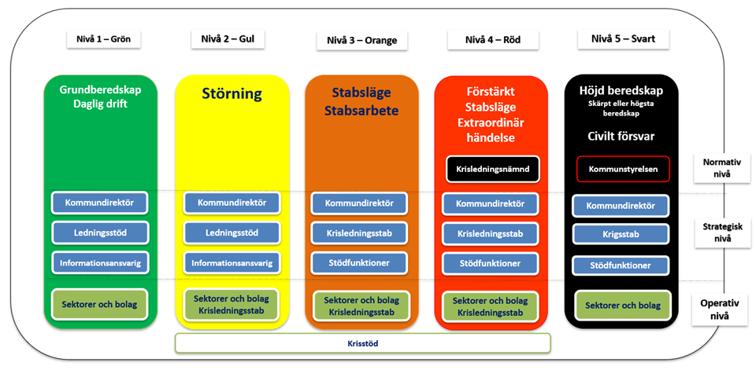

Krisstöd
Lidköpings krisstöd är en del av kommunens krisorganisation. Den aktiveras vid en omfattande kris eller extraordinär händelse som kräver samordnade resurser gällande krisstöd där antalet personer som behöver psykiskt och socialt stöd är fler än vad den ordinarie organisationen kan klara av. Exempel på händelser kan vara omfattande olyckor, explosioner, bränder eller våldssituationer. Krisstödschefen är sammankallande för krisstöds ledningsgrupp. Det finns utsedda resurspersoner. De funktioner som kan aktivera Krisstöds ledningsgrupp är:
- Kommundirektör eller,
- Sektorchef social välfärd eller,
- Räddningstjänsten kan aktivera krisstöd utifrån Lagen om skydd mot olyckor.
Den finns en egen plan för krisstöd - Plan för Krisstöd Lidköpings kommun.

9. Organisation av sektorns krisledning
En av förutsättningarna för effektiv krishantering är en i förväg utsedd, utbildad, övad och flexibel organisation.
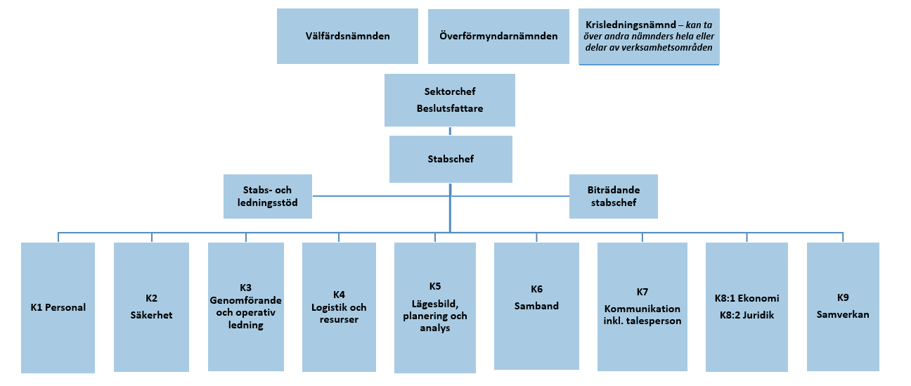
Bild: Sektor social välfärds stabsorganisation
En stab är ett stöd för att öka en organisations förmåga att leda. Vid en samhällsstörning eller extraordinär händelse blir en stab en tillfällig del i organisationen och stödjer linjen och dess chef. Arbetet i en stab kan beskrivas utifrån saker man gör och utifrån hur arbetet är organiserat. Nedan finns en kort beskrivning om de roller och uppgifter som kan finnas i staben. För ytterligare information se Rutin för stabsarbetet vid samhällsstörningar och extraordinära händelser.

Roll | Beskrivning
Beslutsfattare | Den som fattar löpande övergripande beslut, utifrån de underlag i det initiala bedömmandet av en händelse och underlag som staben arbetar fram. Tar beslut om att aktivera staben vid en samhällsstörning eller extraordinär händelse. Beslutsfattaren kan vara Kommundirektör för den övergripande staben eller Krisledningsnämnden om den är aktiverad. Inom sektorerna utgörs beslutsfattare av Sektorchef. Det kan även vara ansvarig nämnd som behöver fatta vissa beslut som de är ansvariga för. Stabschef är underställd beslutsfattaren och utsedd att leda stabens arbete.
Stabschef och Biträdande stabschef | Den som leder stabens arbete eller samordnaren vid Inriktnings- och stödfunktion. Tillsätter stabens organisation utifrån händelsens behov och bereder förslag till beslut till beslutsfattare. Ansvarar för stabens uthållighet. Ansvarar för att uppgifter som åligger staben blir utförda. Kan stödjas av en biträdande stabschef.
Stabs- och ledningsstöd (tidigare benämnd K0 Stabs- och funktionsstöd) | Ansvarar för att stödja stabschef och staben i form av dokumentation, administrativt stöd samt tillgodoser de behov i form av förnödenheter som staben har för att lösa sin uppgift. Stödjer andra funktioner inom staben vid behov
K1 – Personal | Ansvarar för personalfrågor, internt krisstöd, arbetsmiljöfrågor och stabens bemanning.
K2- Säkerhet | Ansvarar för kommunens övergripande säkerhetsverksamhet, säkerhet i hantering av händelsen, säkerhetskyddsåtgärder och säkerheten för nyckelpersonal.
K3 – Genomförande och operativ ledning | Ansvarar för stabens kortsiktiga analysverksamhet (timmar/dygn), att lägesinformationen är ständigt aktuell samt leder och samordnar operativ hantering av en situation eller insats vad avser överskridande insatser. Uppgiftsberoende verksamhet tillsätts med lämpliga personer ut antingen egna organisationen alternativt andra organisationer.
K4 – Logistik och resurser | Ansvarar för samordningen av kommunens behov av logistik, samordning av transporter som inte ingår i en förvaltnings naturliga ansvar samt åtgärder för att säkerställa uthållighet i staden eller vid en insats.
K5 – Lägesbild, planering och analys | Ansvarar för planering, analyser, prognoser och värdering av mål, åtgärder och resultat utifrån inriktningsbeslut på medel-lång (3–10) och lång (10+) sikt.
K6- Samband | Ansvarar för kommunens kommunikation med skyddade alternativa sambandsmedel.
K7 – Kommunikation inkl. talesperson | Ansvarar för kommunens kommunikationsverksamhet och samordnar extern kommunikation. Kommunikationen bistår med faktaunderlag.
K8:1 – Ekonomi och  K8:2 – Juridik | Ansvarar för ekonomiska frågorna och juridiska frågor.
K9 – Samverkan | Ansvarar för att samordna samverkan med externa parter inom kommunen.

Krisledningsnämnd
Krisledningsnämnden är en obligatorisk nämnd inom kommunen och den har ett eget reglemente. Den finns till för att fullgöra uppgifter och fatta beslut under extraordinära händelser i fredstid enligt LEH. När krisledningsnämnden träder i funktion får nämnden överta beslutanderätten för hela eller delar av verksamhetsområden från kommunens nämnder. En extraordinär händelse innebär inte per automatik att krisledningsnämnden ska träda i funktion, det är omständigheterna i den extraordinära händelsen som avgör.

Sektorns krisledningsstab
Sektorns krisledningsstab anpassas efter sektorns storlek, sektorns hantering, ansvarsområde och hur drabbad sektorn är.
Sektorns krisledningsstab är ett stöd för verksamheterna med de ledningsuppgifter och övrigt som behövs för att bedriva krishantering. Det är en tjänstemannastab och arbetet leds av en stabschef. Syftet med en stab är att snabbt öka sektorns förmåga genom strukturerade arbetssätt där flera arbetsuppgifter genomförs samtidigt utifrån ett givet uppdrag. Stabsarbete ger möjlighet till ett strukturerat arbetssätt för att samla in, bearbeta och analysera information, ge förslag på handlingsalternativ, planera, genomföra samt följa upp fattade beslut.
Arbetet i staben handlar om att på ett medvetet och strukturerat sätt hantera frågor kring:
- Händelsen och dess konsekvenser.
- Sektorns lägesbild och arbetets inriktning, exempelvis vad behöver uppnås, vilken väg ska väljas för att uppnå det och omfallsplanering.
- Att få fram underlag till beslutsfattaren.
- Kommunikation, internt och externt.
- Samordning och samverkan, internt och med andra aktörer.
Det kan även behövas stödfunktioner vid vissa samhällsstörningar eller extraordinära händelser. De kan vara interna eller externa stödfunktioner med specialistkompetens i hanteringen av den specifika samhällsstörningen eller den extraordinära händelsen.

9.2.1 Beslutsfattare (Sektorchef)
Sektorchef är beslutsfattare enligt ordinarie ansvar för verksamhetens hantering av samhällsstörningar och extraordinära händelser. Sektorchef kontaktar nämndens ordförande, kommundirektören och ansvarar för att kontakt tas med kommunikationsavdelningen och Kontaktcenter för information om händelsen i ett tidigt skede.
Beslutsfattaren beslutar om att aktivera denna plan och staben.

9.2.2 Stabschef
Stabschefen för sektorns krisledningsstab är underställd sektorchef (beslutsfattaren). Stabschefen ansvarar för att bygga stabens organisation anpassat efter händelsens behov, leda stabens arbete och bereda förslag till beslut till beslutsfattare. Stabschefen kan vid behov utse en biträdande stabschef.
9.2.3 Förstärkt krisledningsstab
Vid förstärkt stabsläge (nivå 4) kallas samtliga funktioner in i staben och bemannas upp med personal. Stödfunktioner kallas in efter behov. Detta kan vara interna funktioner eller från extern aktör exempelvis teknisk expertis. Detta beroende på händelsens art, omfattning och utsträckning i tid. Oavsett nivå beslutar stabschefen om att begära in resurser till beslutsfattare.

Välfärdsnämnden och överförmyndarnämnden
Välfärdsnämndens ansvarsområden rör omsorgen om äldre människor, personer med funktionsnedsättning, uppgifter inom socialtjänsten och vad som i lag sägs om socialnämnd (i Lidköpings kommun kallad välfärdsnämnden). Välfärdsnämnden utövar också ledningen av det kommunala primärvårdsuppdraget avseende hälso- och sjukvård.
Välfärdsnämnden ansvarar för kommunens uppgifter inom socialtjänsten avseende insatser riktade till barn och unga, personer med missbruks- och beroendeproblematik, personer med behov av försörjningsstöd samt insatser riktade till brottsoffer och personer utsatta för våld i nära relation.
Välfärdsnämnden svarar för omsorg och service, upplysningar, råd, stöd och vård, ekonomisk hjälp och annat bistånd till familjer och enskilda som behöver det.
Överförmyndarnämnden ansvarar för att överförmyndarverksamheten i kommunen bedrivs i enlighet med vad som föreskrivs i 19 kap. föräldrabalken (1949:381), förmyndarskapsförordningen (1995:397) samt övriga författningar som reglerar frågor knutna till nämndens tillsynsverksamhet.

10. Krisledningsorganisationens arbete
Sektorn ska skyndsamt kunna etablera en krisledningsstab. Arbetet ska kunna ske med uthållighet och i samverkan med andra aktörer.

10.1 Information och larmkedja
Vid signaler som kommer internt eller via externa aktörer om inträffade eller förestående samhällsstörningar eller extraordinära händelser inom Lidköpings kommuns geografiska område ska informationen vidarebefordras från mottagande funktion via chef till beslutsfattare.
För de olika beredskapsnivåerna 1–3 beslutar sektorchef i samråd med stabschef om att aktivera och larma in sektorns krisledningsstab. Information lämnas till nämndens ordförande och kommundirektör.
För beredskapsnivå 4 beslutar kommundirektören och krisledningsnämndens ordförande i samråd om att kalla in hela krisledningsstaben och eventuellt krisledningsnämnden, samt att aktivera övriga krisledningsstaber för de berörda sektorerna om detta inte redan är gjort.
Vid beslut om larmning/aktivering ansvarar stabschef för att kontakt med krisledningsstabens funktioner sker.
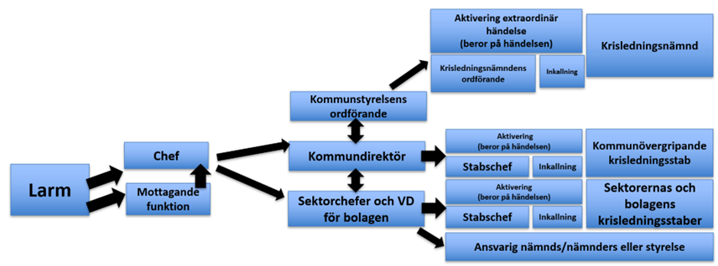
Exempel på hur larmkedjan kan se ut i Lidköpings kommun.

10.2 Lokaler
Sektorns krisledningsstab använder i första hand förutbestämda och förberedda lokaler enligt dokumentet Lidköpings kommuns ledningsplatser. Krisledningsarbetet har förtur till lokalerna om annan verksamhet är inbokad. När sektorns krisledningsstab aktiverats ska samling ske på ledningsplatsen. Reservlokaler finns utsedda och ska kunna användas vid behov som alternativa ledningsplatser. Detta kan även ske digital om behovet finns och är möjligt.

10.3 Uppstart
När staben kallats in och alla är på plats ska första stabsorienteringen hållas. Mötet leds av stabschefen och ska dokumenteras. Den första stabsorienteringen syftar till att bedöma läget, fakta och antaganden, antal drabbade, konsekvenser och informationsbehov på kort och på lång sikt och skapa en målbild. Dokumentation av informationen i krisledningsstaben om åtgärder, händelser, beslut med mera ska dokumenteras för det fortsatta arbetet, för utvärderingen och av juridiska skäl.

10.4 Samverkan och samband
Sektorns krisledningsstab har samordningsansvar för verksamheterna under sektorn. Den ska samverka internt med andra verksamheter och externt gentemot andra samhällsaktörer beroende på händelse. Avrop av resurser, intern fördelning, prognoser om samhällsstörningen etcetera ska samordnas och kommuniceras till ledning eller den kommunövergripande krisledningsstaben om den är aktiverad. Information in och ut från staben ska dokumenteras.
För behov av andra sambandsmedel än de ordinarie som används i vardagen tas kontakt med säkerhetsenheten eller kommunövergripande krisledningsstaben.

10.5 Ekonomi och bistånd

10.5.1 Ekonomi
Krisledningsnämnden fattar beslut om den extraordinära händelsens ekonomiska ramar om den är aktiverad. När krisledningsnämnden inte är aktiverad bärs kostnaderna av respektive nämnd. Oavsett var kostnaden landar ska den konteras med ett särskilt nummer (aktivitet) för att kostnaden för hanteringen av händelsen ska kunna redovisas. Detta gäller även för sektorerna.
Personal vid krishanteringsarbete ersätts enligt kommunens kollektivavtal, AB eller KLA. Övrigt begränsat ekonomiskt bistånd enligt LEH ska samrådas med kommunjurist.

10.5.2 Bistånd
På begäran får kommuner och regioner lämna hjälp till andra kommuner och regioner som drabbats av en fredstida extraordinär händelse. Om hjälp har lämnats har kommunen och regionen rätt till skälig ersättning av den andra kommunen eller regionen. Kommunstyrelsens ordförande fattar dessa beslut enligt kommunstyrelsens delegationsordning.

10.6 Rapportering och ledningsinformation
Sektorn eller sektorns krisledningsstab om den är aktiverad ska bidra med sin lägesbild till säkerhetsenheten eller kommunövergripande krisledningsstaben.

10.7 Avveckling av krisledningsstaben
Sektorchef beslutar i samråd med stabschefen om att avveckla sektorns krisledningsstab och eventuella stödfunktioner. Beslutet ska dokumenteras. Avvecklingen ska planeras och bör ske stegvis, eftersom det ibland finns behov av att någon funktion fortsatt är aktiv efter det att andra har avslutats.

10.8 Utvärdering och erfarenheter
Vid händelse som föranlett beredskapsnivå 2 ska berörd sektor utvärdera händelsen, verksamhetens arbete och åtgärdernas effekter. Syftet med utvärderingen är att dra erfarenheter av händelsen för att utveckla sektorns krisberedskapsförmåga. Rapporten ska delges till kommundirektör.
Händelse som föranlett beredskapsnivå 3 och 4 ska varje berörd sektor även här utvärdera likt beredskapsnivå 2. Den utvärderingen ska lämnas till säkerhetsenheten för en sammanställning av hela hanteringen av händelsen. När utvärderingen är sammanställd delges den till koncernledningsgruppen via Enhetschef säkerhet.

11. Revidering av planen
Inför varje ny mandatperiod eller vid behov ska denna plan ses över och revideras. Beslut om att anta planen fattas av sektorchef som i sin tur informerar sektorns ansvariga nämnder. Sektorchefen utser ansvarig eller ansvariga funktioner för revidering och uppdatering av planen och tillhörande sektorspecifika rutiner och bilagor.
Uppdatering eller revidering av sektorspecifika dokument som rutiner och bilagor som hör till denna plan fastställs av sektorchef.

12. Riktlinjer, rutiner och instruktioner
Till denna plan hör följande riktlinjer, rutiner och instruktioner samt andra bilagor som:
- Larmlistor som sektorn har upprättat.
- Kontinuitetsplaner för de olika områden och arbetsgrupper som finns på sektorn
- Stabslåda med mallar och rutiner för att kunna bedriva stabsarbete.
Kommunövergripande finns följande dokument som komplement till denna plan:
- Riktlinje för kriskommunikation Lidköpings kommun. Denna ansvarar kommunikationsavdelningen för.
- Rutin för stabsarbetet vid samhällsstörningar och extraordinära händelser och övrigt material för stabsarbetet.
- Lidköpings kommuns ledningsplatser.
- Den kommunövergripande larmlistan ansvarar säkerhetsenheten för.
- En sammanställd larmlista för stabsmedlemmarna (krisledningsstab) som säkerhetsenheten ansvarar för.
Dessa övriga dokument omfattar bland annat beskrivning av stab och rollkort, rutiner, checklistor, mallar etcetera som stöd i hanteringen och arbetet. Vid krig eller fara för krig kan regeringen besluta om höjd beredskap. Höjd beredskap är ett annat läge juridiskt med vilande lagstiftning därav finns det särskilda dokument för detta som berör dess organisering och hantering.

